**Voir le code complet de tous les Tps réalisés sur :** [**https://github.com/wailhadad/tp_csharp**](https://github.com/wailhadad/tp_csharp)

**Table des matières**

1. **Introduction**
   1. **Structure de la solution**
   2. **Diagramme de package**
2. **Analyse des packages et fichiers  
   2.1. DAO (Data Access Object)  
   2.2. Entity  
   2.3. Repository  
   2.4. Service  
   2.5. SQL  
   2.6. Utils (Utilitaires)  
   2.7. MainForm & Program**
3. **Explication des fichiers ambigus  
   3.1. Connexion.cs  
   3.2. DbCommandExtensions.cs  
   3.3. Utils.cs**
4. **Couplage faible et avantages  
   4.1. Séparation des responsabilités  
   4.2. Flexibilité  
   4.3. Testabilité**
5. **Support multi-SGBD**
6. **Conclusion (Vidéo Démonstrative de l’application)**

***Rapport sur la solution "Ex_1 – Gestion Des Absences"***

Ce projet C# est organisé en plusieurs packages distincts, suivant une architecture bien structurée et favorisant un **couplage faible**. Il semble s’agir d’une application de gestion des absences, avec une séparation claire des responsabilités.

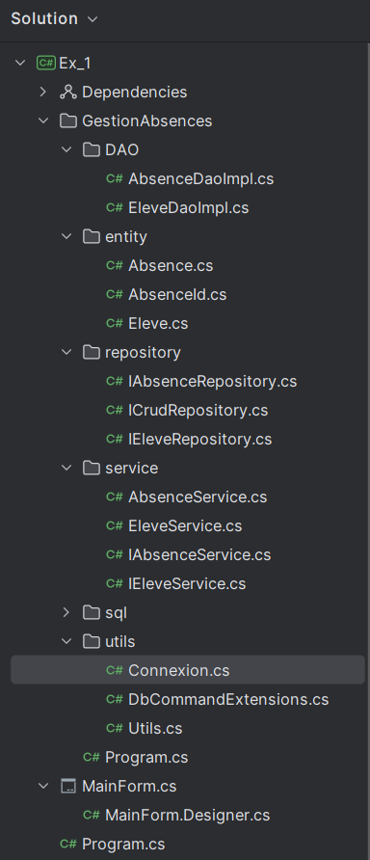**Structure Du Projet :**

**Diagramme De package :**

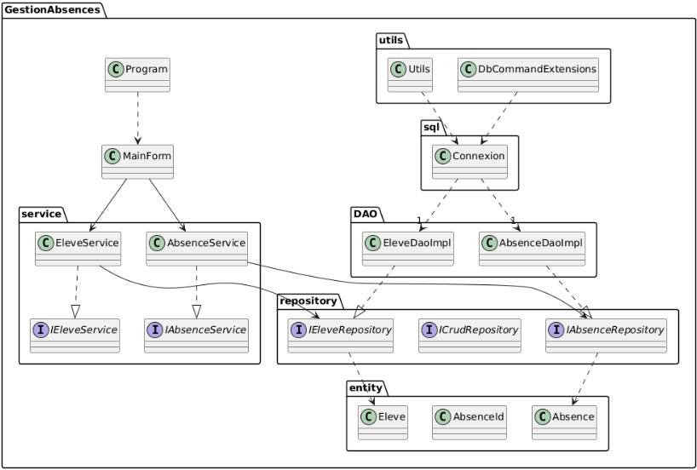

**1. Analyse des packages et fichiers**

**DAO (Data Access Object)**

* **AbsenceDaoImpl.cs & EleveDaoImpl.cs** :
  + Contiennent probablement l'implémentation de la logique d’accès aux bases de données pour les absences et les élèves.
  + Ils permettent d’effectuer des requêtes comme l’ajout, la suppression, la modification ou la récupération des données.

**Entity**

* **Absence.cs, AbsenceId.cs, Eleve.cs** :
  + Représentent les modèles de données.
  + **AbsenceId.cs** pourrait être une classe servant d’identifiant composite pour les absences.

**Repository**

* **IAbsenceRepository.cs, ICrudRepository.cs, IEleveRepository.cs** :
  + Interfaces définissant les méthodes à implémenter pour gérer les entités de manière générique.
  + **ICrudRepository.cs** suggère une interface commune pour les opérations CRUD (Create, Read, Update, Delete).
  + Cela permet de changer facilement la base de données sans impacter les services qui consomment ces repositories.

**Service**

* **AbsenceService.cs, EleveService.cs, IAbsenceService.cs, IEleveService.cs** :
  + Contiennent la logique métier.
  + Ils utilisent les repositories pour accéder aux données et appliquer des règles métier.

**SQL**

* Ce package pourrait contenir des scripts SQL (non affichés ici), utilisés pour la création des tables ou des requêtes spécifiques.

**Utils (Utilitaires)**

* **Connexion.cs** : Gère la connexion à la base de données.
* **DbCommandExtensions.cs** : Permet d’ajouter facilement des paramètres aux commandes SQL et supporte différentes bases de données.
* **Utils.cs** : Contient une méthode d’extension pour convertir un objet en dictionnaire.

**MainForm & Program**

* **MainForm.Designer.cs** : Contient la définition de l’interface utilisateur en WinForms.
* **Program.cs** : Point d’entrée principal de l’application.

**2. Explication des fichiers ambigus**

**Connexion.cs**

Ce fichier est censé gérer la connexion à la base de données. Il permet de centraliser la gestion des connexions, évitant ainsi la duplication du code.

**DbCommandExtensions.cs (Fichier récupéré)**

* Ce fichier étend la classe **IDbCommand** pour ajouter une méthode **AddParameter** qui facilite l’ajout de paramètres SQL.
* Il gère les différences entre les bases de données :
  + Si la connexion est Oracle, les paramètres sont préfixés par :
  + Sinon, ils restent sous leur forme standard.
* **Avantage** : Permet d’avoir un code générique supportant plusieurs bases de données sans modifications majeures.

**Utils.cs (Fichier récupéré)**

* Contient une méthode **ToDictionary** qui convertit un objet en dictionnaire clé/valeur.
* Cela peut être utilisé pour sérialiser un objet ou l’afficher dynamiquement dans une interface graphique.

**3. Couplage faible et avantages**

L’organisation en packages apporte un **couplage faible**, car :

1. **Séparation des responsabilités** :
   * La **couche DAO** s’occupe uniquement des accès à la base de données.
   * La **couche Repository** abstrait ces accès avec des interfaces.
   * La **couche Service** contient la logique métier.
   * La **couche UI** (MainForm) est totalement séparée du reste.
2. **Flexibilité** :
   * Si demain, on veut changer de base de données (passer de MySQL à Oracle ou PostgreSQL), on n’a qu’à modifier **Connexion.cs** et **DbCommandExtensions.cs**.
3. **Testabilité** :
   * Grâce aux interfaces (IAbsenceRepository, ICrudRepository, etc.), il est facile de **mock** les bases de données pour les tests unitaires.

**4. Support multi-SGBD**

Le projet est conçu pour être compatible avec plusieurs SGBD :

* **DbCommandExtensions.cs** gère la syntaxe des paramètres entre **Oracle** et d’autres bases.
* **Connexion.cs** (non affiché ici) pourrait être configuré pour s’adapter à différentes bases (MySQL, SQL Server, etc.).
* **ICrudRepository** offre une abstraction qui évite d’écrire du code spécifique à chaque base.

**Conclusion**

Cette solution est bien architecturée et favorise un **code maintenable, modulaire et évolutif**. Elle pourrait être améliorée en ajoutant des logs et des tests unitaires pour renforcer la robustesse du système.

***Vidéo Démonstrative de L’application Windows Forms***

***« Gestions Des Elèves Et des Absences ».***

***Voir la vidéo ci-jointe pour la démonstration de l’app :***

